|  |  |  |  |  |  |
| --- | --- | --- | --- | --- | --- |
|  | | **2012** | |  | |
|  | | | **SumUpApp**  **Phiên bản 0.3** | | |
|  |  | |
|  |  | |
|  |  | |
|  |  | |
|  | | |
| Nguyễn Minh Thuận – Võ Xuân Tiến - Huỳnh Công Toàn  GVLT: Nguyễn Huy Khánh  Trường Đại học Khoa học tự nhiên TPHCM  01/2012 | | |  |  | | --- | --- | |  |  | |  |  | |  |  | |

Bảng ghi nhận thay đổi dữ liệu

|  |  |  |  |
| --- | --- | --- | --- |
| **Ngày** | **Phiên bản** | **Mô tả** | **Tác giả** |
| 03/01/2012 | 0.1 | Tạo báo cáo | Huỳnh Công Toàn |
| 05/01/2012 | 0.3 | Viết báo cáo chức năng tìm kiếm | Huỳnh Công Toàn |
|  |  |  |  |
|  |  |  |  |
|  |  |  |  |
|  |  |  |  |

Danh sách thành viên

|  |  |  |  |
| --- | --- | --- | --- |
| **MSSV** | **Họ tên** | **Email** | **Điện thoại** |
| 0812506 | Nguyễn Minh Thuận | [thuan178@gmail.com](mailto:thuan178@gmail.com) | 01672522727 |
| 0812517 | Võ Xuân Tiến | [tienvx2008gs@gmail.com](mailto:tienvx2008gs@gmail.com) | 01696996851 |
| 0812527 | Huỳnh Công Toàn | [7hanatos13@gmail.com](mailto:7hanatos13@gmail.com) | 01215161090 |

MỤC LỤC

I. Giới thiệu 4

1) Ý tưởng 4

2) Khả năng áp dụng 4

II. Chức năng 4

1) Tìm kiếm tổng hợp từ Google và Bing 4

2) Dịch thuật 4

3) Xem bản đồ và tìm địa điểm 4

4) Thêm-cập nhất-xóa địa điểm 4

5) Tìm địa điểm gần nhất 4

6) Đánh caro offline với máy 4

7) Đánh caro online với người chơi khác 4

8) Xem tin tức tổng hợp 4

9) RSS 4

III. Kiến trúc 4

1) 4

2) 5

IV. Tài liệu tham khảo 5

1. Giới thiệu
   1. Ý tưởng
   2. Khả năng áp dụng
2. Chức năng
   1. Tìm kiếm tổng hợp từ Google và Bing

Mô tả: người dùng nhập vào từ khóa, nhấn nút “Search để tìm kiếm”, nhấn “Next Page” để sang trang kế tiếp, “Previous Page” để quay lại trang trước đó. Ngoài ra, người dùng có thể chọn ngôn ngữ muốn hiển thị để trang web tự động dịch và hiển thị lại.

Giải thích: chương trình request lên Google và Bing, nhận kết quả dạng JSON, phân tích ra, tổng hợp lại theo thứ tự kết quả chung, sau đó đến kết quả riêng của Google và cuối cùng là kết quả riêng của Bing.

Công nghệ áp dụng: Google Custom Search API, Bing Search API, Microsoft Translator Widget.

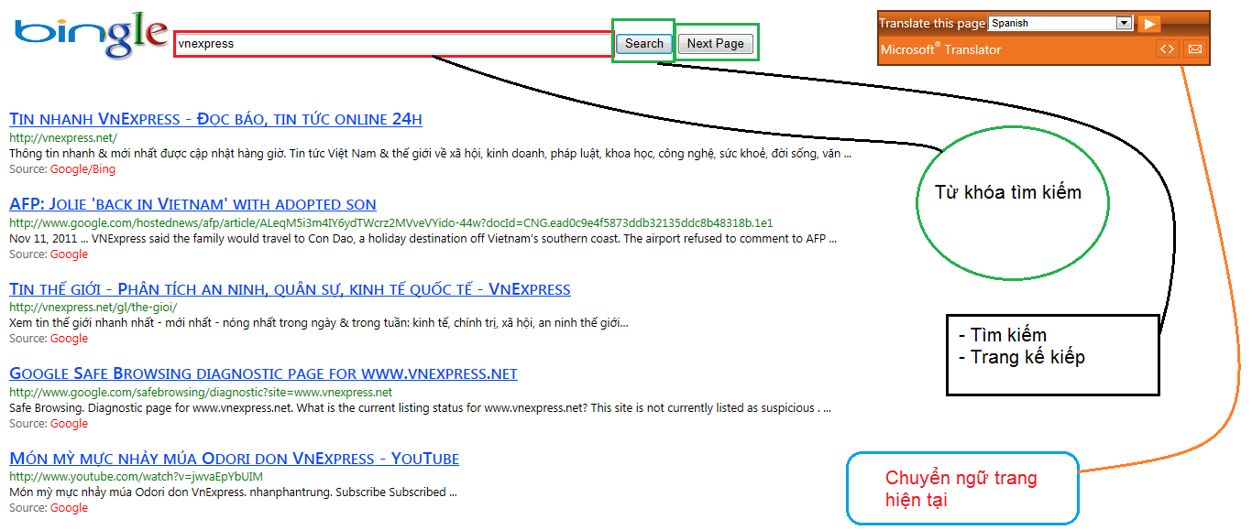

* 1. Dịch thuật
  2. Xem bản đồ và tìm địa điểm
  3. Thêm-cập nhất-xóa địa điểm
  4. Tìm địa điểm gần nhất
  5. Đánh caro offline với máy
  6. Đánh caro online với người chơi khác
  7. Xem tin tức tổng hợp
  8. RSS

1. Kiến trúc
2. Tài liệu tham khảo

* <http://www.bing.com/developers/s/APIBasics.html>
* <http://code.google.com/p/bing-search-java-sdk/>
* <http://msdn.microsoft.com/en-us/library/dd250846.aspx>
* <http://code.google.com/apis/customsearch/v1/performance.html>

🙞🙡 Hết 🙣🙜